**淮南市市场监管局（部门）2024年度一般公共预算财政拨款“三公”经费支出决算**

一、2024年度一般公共预算财政拨款“三公”经费支出决算表

单位：万元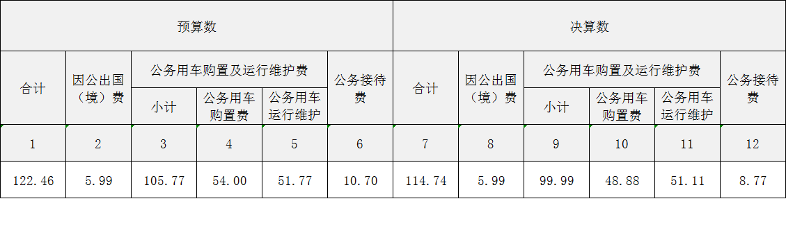

二、2024年度一般公共预算财政拨款“三公”经费支出情况说明

**（一）一般公共预算财政拨款“三公”经费支出决算总体情况说明。**

淮南市市场监管局（部门）2024年度一般公共预算财政拨款“三公”经费支出预算为122.46万元，支出决算为114.74万元，完成预算的93.7%，较上年减少35.95万元，下降23.86%。决算数小于预算数的主要原因是严格控制经费管理、坚持压减“三公”经费支出。为全面反映“三公”经费支出，本次公布的“三公”经费决算为单位汇总数，包含单位本级和所属单位。

**（二）一般公共预算财政拨款“三公”经费支出决算具体情况说明。**

淮南市市场监管局（部门）2023年度一般公共预算财政拨款“三公”经费支出决算中，因公出国（境）费支出决算5.99万元，占5.22%;公务接待费支出决算8.77万元，占7.64%；公务用车购置及运行维护费支出决算99.99万元，占87.14%。具体情况如下：

**1、因公出国（境）费支出预算为**5.99万元，支出决算数5.99万元。与2024年度预算相比，增加5.99万元，决算数大于预算数的主要原因是2024年底根据工作安排，经省外办审核批准，由省药监局组织，我局派员1名，前往美国等地执行药品监管交流合作任务，省药监局2024年因公出国项目已按照政府采购有关规定组织实施采购，导致此经费上涨。2024年淮南市市场监管局因公出国（境）团组1次，累计出国（境）1人次。该项经费根据市外办批准的因公临时出国（境）计划，按照规定标准安排。经费使用严格按照《淮南市市直党政机关因公临时出国经费管理办法》（淮财行政〔2014〕65号）等相关规定执行。

**2、公务接待费**预算为10.7万元,支出决算8.77万元，完成81.96%；较上年减少0.27万元，下降2.99%。决算数小于预算数的主要原因是深入贯彻中央八项规定、《党政机关厉行节约反对浪费条例》及市委市政府有关具体要求，严格控制公务接待支出。2024年淮南市市场监管局国内公务接待共105批次（其中外事接待0批次），849人次（其中外事接待0人次）。主要用于接待上级、外市单位业务指导和工作调研等公务往来支出。经费使用贯彻中央八项规定、《党政机关厉行节约反对浪费条例》、市委市政府有关具体要求，严格执行《淮南市市直机关公务接待费管理暂行办法》（淮财行政〔2014〕581号）相关规定。

**3、公务用车购置及运行维护费**预算为105.77万元，支出

决算为99.99万元，完成预算的94.54%；较上年减少41.66万元，下降29.41%。决算数小于预算数的主要原因是加强公务用车管理、坚持压减“三公经费支出”。其中，公务用车购置费预算为54万元，支出决算为48.88万元，完成预算的90.52%；较上年减少38.84万元，下降44.28%。决算数小于预算数的主要原因是严格控制经费管理、坚持压减“三公”经费支出。2024年公务用车运行维护费预算为51.77万元，支出决算为51.11万元，完成预算的98.73%。决算数小于预算数的主要原因是严格控制经费管理，坚持压减“三公”经费的支出。公务用车运行维护费，包括车辆燃料费、维修费、过路过桥费、保险费等支出。

截至2024年12月31日，淮南市市场监督管理局机关及所属单位公务用车保有量为48辆。